Сценарий летнего музыкального развлечения в детском саду:
« Звонкий голосок»
Цель: Узнавание детьми знакомых мелодий в несколько неожиданных для них ситуациях или необычной обстановке вызывает эмоциональный подъем, способствует расширению музыкальных представлений.
Задачи:
1. Создать для детей праздничную атмосферу-побуждать детей к активному участию в музыкальных играх.
2. Привлечь детей к выполнению упражнений на развитие дыхания,гимнастика для глаз,массаж рук и ног .
Ведущий:Здравствуйте, дети! Вот и настало лето,время весёлых игр и развлечений.Предлагаю поиграть.
Игра «Если ты проснулся рано».
Если вы согласны,то хором дружно отвечайте:«Это я 2 раза, это все мои друзья» и показывать ладошкой на себя,не согласны молчать,не отвечать.
1. «Я проснулся утром рано
Быстро соскочил с дивана»
Дети: «Это я 2 раза,это все мои друзья»
2. «Выполняю по порядку
Утреннюю я зарядку»
Дети:«Это я 2 раза,это все мои друзья»
3. «Я полдня лежал в постели,
Повернулся еле-еле» Дети молчат.
4. «Рано утром умываюсь,
Полотенцем вытираюсь»
Дети: «Это я 2 раза, это все мои друзья»
5. «Не люблю я умываться,
Полотенцем вытираться.
Зубы чистить,подстригаться,
Спортом заниматься»
6. «Если дружно отвечал,
Значит,правила ты знал,
Как здоровым быть,опрятным
И конечно аккуратным.
Кто всегда так поступает
И конечно-это знает.»
Дети: «Это я 2 раза,это все мои друзья»
Ведущий: Вы,конечно,не играли?
Может дети заскучали?
Дети молчат.
Ведущий:Вот и кончилась игра
Молодцы,все детвора.
А вы любите сказки? Дети:Да.
А петь песенки сказочных персонажей? Дети:Да.
Так скорее собирайтесь в путь
Со мною отправляйтесь,
Песню дружно запеваем
И в колонне мы шагаем.
Исполняют песню «Вместе весело шагать по просторам»
Ведущий: Вот мы и пришли в Страну Весёлых песен с вами. Все жители этой страны любят петь,
играть, танцевать учат нас улучшать своё настроение, укреплять свой иммунитет и здоровье.
Ведущий : Ребята, а вы загадки любите отгадывать?
1. Взяв корзинку с пирожками,
По тропинке,в припрыжку
В красной шапочке малышка
В гости к бабушке спешит. ( Красная шапочка).
Звучит песенка : «Красной шапочки»
Ведущий: Вы,конечно,догадались
И совсем не сомневались.
Очень рада детвора,продолжается игра.
2. Двое не разлей друзей,
Загорают на жёлтом песку.
И смотрят на солнышко,
Когда рядом плывёт крокодил.
Проводим разминку : « А крокодильчик просто класс»
Ведущий: Молодцы! Продолжаем слушайте загадку.
3. Пятна у него на лбу,на шеи и ушах,
Есть на спине,на животе,
Коленях и носках.
Исполняется песенка- пальчиковая игра «У жирафа пятна»
Загадка о лете.
Ведущий:
«Пчела летает,мёд собирает.
Липа цветёт,грибок растёт,
Малина поспевает,когда – это бывает?» (Летом)
Звучит песенка «О лете».
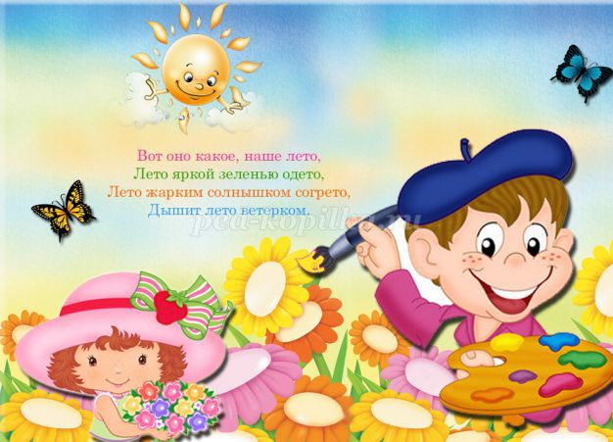
Ведущий: Лето-это много солнечного света.
Множество зверей,радостных затей.
Верных друзей,ярких идей.
Это очень хорошо,лето к нам с тобой пришло.
Так не будем мы скучать,
Будем петь,играть,скакать,
Плавать и нырять,бегать,загорать.
Какое любимое время года у тебя?
Скажу я лето.
Подрастай,загорай,иммунитет свой укрепляй.
Ведущий: Без страны весёлых песен,
Мир совсем не интересен.
Очень скучно друзья
Жить без песен,правда? Дети:Да
Ведущий: Как хорошо дети,что вы побывали со мною в Стране Весёлых песен и мы недаром провели время, набрались сил ,здоровья, веселья,хорошего настроения,вспомнили лучшие летние песенки,что их нужно петь некрикливо, правильно брать дыхание перед каждой фразой,вместе вступать и заканчивать,слушать аккомпанемент и пение товарища. До свидания,до новых встреч с весёлыми,летними песнями.

